命題教師：陳郁井 範圍：第三冊~第四冊1-1
一.單選題：每題5分，共85分。
1.( ) 下圖所示的灰色區域為下列哪一個不等式的圖形
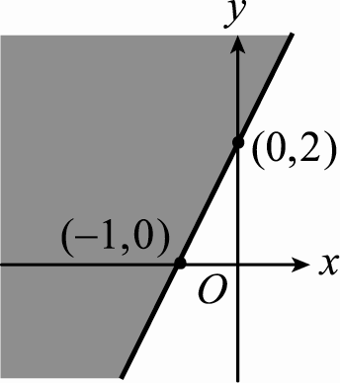(A) $2x−y+2≤0$ (B) $2x−y+2≥0$ (C) $2x−y+2<0$ (D) $2x−y+2>0$
2.( ) $圓C:(x−2)^{2}+(y−3)^{2}=9$求此圓之圓心坐標
(A) $(2,4)$ (B) $(−2,−4)$ (C) $(4,9)$ (D) $(9,2)$ (E) $(2,3)$
3.( ) $A(1,2)$,$B(3,4)$,$C(5,3)$求$\overset{⃑}{\text{AB}}⋅\overset{⃑}{\text{BC}}=$(A) 2 (B) 3 (C) 4 (D) 5 (E) 7
4.( ) 由直線$L$之參數式$\left\{\begin{matrix}x=3+2t \\ y=8+7t\end{matrix}\right.$$t∈R$中可知$L$必通過何點
(A) $(3,8)$ (B) $(2,7)$ (C) $(−3,−8)$ (D) $(−2,−7)$ (E) $(5,\text{10})$
5.( ) 求2直線$L_{1}:\left\{\begin{matrix}x=1+t \\ y=2−t\end{matrix}t∈R\right.$，$L_{2}:\left\{\begin{matrix}x=s \\ y=2s\end{matrix}s∈R\right.$之交點
(A) $(1,2)$ (B) $(2,5)$ (C) $(3,5)$ (D) $(−2,7)$ (E) $(0,5)$
6.( ) 求由$\overset{⃑}{a}=(1,2)$ , $\overset{⃑}{b}=(−3,4)$所張成之三角形面積=(A) 2 (B) 5 (C) 7 (D) 4 (E) 3
7.( ) $\left|\begin{matrix}\text{9996} & \text{9997} \\ \text{9998} & \text{9999}\end{matrix}\right|=$(A) $−5$ (B) $−4$ (C) $−3$ (D) $−2$ (E) $−1$
8. 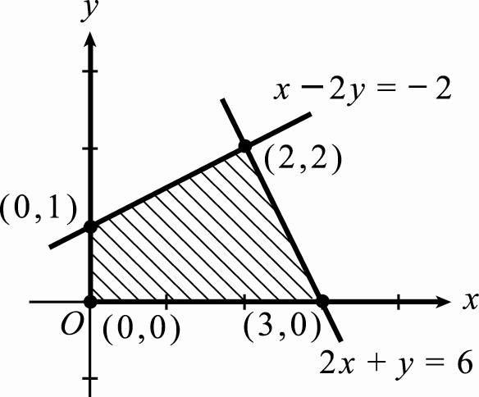若左圖斜線區域為聯立不等式的可行解，求目標$3x+y−2$的最大值為
(A) $−2$ (B) 9 (C) 6 (D) 10 (E) 7
9. ( )$P(k,3)$在$圓C:x^{2}+y^{2}−3x−\text{19}=0$的外部，求$k$範圍
(A) $k>7$ (B) $k>−2$ (C) $k>5$ 或 $k<−2$ (D) $5<k<7$ (E) $−2<k<7$
10. ( )$Δ\text{ABC}$中$\overline{\text{BC}}$上一點$P$且$\overline{\text{BP}}$：$\overline{\text{PC}}$= 2：3 ，若$\overset{⃑}{\text{AP}}=x$$\overset{⃑}{\text{AB}}+y$$\overset{⃑}{\text{AC}}$
則$x=$(A) $\frac{3}{5}$ (B) $\frac{2}{5}$ (C) $\frac{2}{3}$ (D) $\frac{1}{3}$ (E) $\frac{5}{6}$
11. ( ) $|\overset{⃑}{a}|=2,|\overset{⃑}{b}|=3且\overset{⃑}{a},\overset{⃑}{b}\text{之夾角}\text{60}°求(\overset{⃑}{a}+2\overset{⃑}{b})⋅$$(2\overset{⃑}{a}−\overset{⃑}{b})$=
(A) $−5$ (B) $−4$ (C) $−3$ (D) $−2$ (E) $−1$
12. ( )，求$\overset{⃑}{a},\overset{⃑}{b}\text{之夾角}θ=$
(A) $\text{45}°$ (B) $\text{60}°$ (C) $\text{30}°$ (D) $\text{120}°$ (E) $\text{135}°$
13. ( )若$θ$為第二象限角且$\text{cos}θ=−\frac{3}{5}$，求$\text{sin}θ=$
(A) $\frac{4}{5}$ (B) $−\frac{4}{5}$ (C) $\frac{3}{4}$ (D) $−\frac{3}{4}$ (E) $\frac{5}{3}$

14. ( )$Δ\text{ABC}中∠B=\text{60}°,∠C=\text{75}°$且$\overline{\text{BC}}=8,求Δ\text{ABC}\text{外接圓半徑}R=$
(A) $\text{45}°$ (B) $8\sqrt{3}$ (C) $2\sqrt{3}$ (D) $4\sqrt{2}$ (E) $6\sqrt{2}$
15. ( )$Δ\text{ABC}中\overline{\text{AB}}=6$，$\overline{\text{AC}}=4$，$D在\overline{\text{BC}}\text{上且}\overline{\text{DB}}=3,\overline{\text{DC}}=2,求\overline{\text{AD}}=$
(A) $3\sqrt{2}$ (B) $5\sqrt{3}$ (C) $2\sqrt{3}$ (D) $4\sqrt{6}$ (E) $6\sqrt{2}$
16. ( )以克拉瑪公式解$\left\{\begin{matrix}a_{1}x+b_{1}y=c_{1} \\ a_{2}x+b_{2}y=c_{2}\end{matrix}\right.$時得$x=3$，$y=2$，則解$\left\{\begin{matrix}3a_{1}x+2b_{1}y=4c_{1} \\ 3a_{2}x+2b_{2}y=4c_{2}\end{matrix}\right.$時得$x=$
(A) 1 (B) 4 (C) 6 (D) 8 (E) 10
17.( ) 正四面體中，邊長均為2，若任2個平面的夾角為$θ$求$\text{cos}θ=$
(A) $\frac{1}{5}$ (B) $\frac{2}{\sqrt{5}}$ (C) $\frac{1}{3}$ (D) $\frac{\sqrt{3}}{6}$ (E) $\frac{5}{\text{11}}$
二.多選題：每題5分共15分(每題錯一選項得3分, 錯二選項以上(含)得0分)。
18. $\text{平面上一圓}C:x^{2}+y^{2}−2x−4y−4=0\text{下列關於圓}C\text{的敘述正確的有}$
(A) $\text{圓心}(1,2),\text{半徑}=3$
(B) $(x−1)^{2}+(y−2)^{2}=9\text{與圓}C\text{表同一圓}$
(C) $\begin{aligned}\text{欲判別}P(x_{0},y_{0})\text{與圓}C\text{位置時，將}x=x_{0},y=y_{0}\text{代入圓}C \\ {得x}_{0^{2}}+y_{0^{2}}−2x_{0}−4y_{0}−4=0\end{aligned}$
$\text{取判別式}D^{2}+E^{2}−4F=(−2)^{2}+(−4)^{2}−4(−4)$＞0 $得P(x_{0},y_{0})\text{在圓外}$
(D) $過Q(0,1)\text{作圓}C\text{之切線共}2條$ (E)

19. 兩種款式毛線織成的手套，甲款式用紅色毛線50公尺，白色毛線40公尺，可賺100元；
乙款式用紅色毛線20公尺，白色毛線40公尺，可賺80元，現有紅色毛線900公尺，白色
毛線1200公尺，希望織成甲款式手套x件，乙款式手套y件時能有最多獲利，下列正確有
(A) $\text{50}x+\text{20}y≤\text{900}$為題目中其中一個不等式限制
(B) $\text{40}x+\text{40}y≤\text{1200}$為題目中其中一個不等式限制
(C) 此線性規劃的目標為：$\text{100}x+\text{80}y$的最大值
(D) $(\text{10},\text{20})$為此線性規劃聯立不等式圖解區域中的一個頂點

(E) 此線性規劃的最大獲利為2600元

20.空間中，下列敘述正確的有
(A) 空間中直線$L$上一點$P$，過$P$且和$L$垂直的直線恰只有一條
(B) 空間中2直線$L_{1}$，$L_{2}$若同時垂直於直線$M$，則$L_{1}$平行$L_{2}$
(C) 空間中相異2平面可能只交一點
(D) 空間中2直線的圖形關係共有3種
(E) 空間中點和直線(點不在直線上)仍然存在最短距離

